《平板玻璃生产企业节能技术指南》行业标准

编制说明

（征求意见稿）

标准编制组
二O二O年八月.秦皇岛

目 录
1.工作简况 1
1.1 前言 1
1.2 任务来源 1
1.3 主要工作过程 1
2.标准编制原则和主要内容 2
2.1 标准编制原则和依据 2
2.2 标准主要内容的说明 3
3.知识产权说明 35
4.产业化情况、推广应用论证和预期达到的经济效果 35
5.国外采标及对比情况 35
6.与有关的现行法律、法规和强制性国家标准的关系 35
7.重大分歧意见的处理经过和依据 35
8.标准性质的建议说明 36
9.贯彻标准的要求和措施建议 36
10.废止现行有关标准的建议 36
11.其他应予说明的事项。 36

《平板玻璃生产企业节能技术指南》行业标准
编制说明

1.工作简况

1.1 前言
我国是玻璃生产大国，平板玻璃生产企业又是耗能大户，节能降耗是玻璃生产企业面临的重大课题。节能降耗既能为社会资源的节约做出贡献，又能为企业降低生产成本。
随着技术进步，各种节能技术逐步被采纳和应用，既有玻璃生产企业的最初设计技术，也有生产过程中的节能技术，各玻璃生产企业也在不断研究、探讨新的节能技术，并逐步应用于本企业的日常生产中，有些已经取得了不错的节能效果。但这些技术比较零散，还未形成一套完整的技术指南，通过本标准的制定，可以为平板玻璃企业提供成套节能技术，供企业选择采纳，所以本标准的制定具有必要性和紧迫性。

1.2 任务来源
为了围绕制造强国和网络强国建设，以建立健全满足产业高质量发展的新型标准体系为出发点，进一步加强重点专项标准和基础公益类标准制定，提升标准技术水平、创新能力和国际化程度。工信部根据产业发展及市场需求及节能减排的需求，组织行业标准的编制工作，本标准于2019年作为建材行业推荐性标准项目正式立项（计划号2019-0071T-JC），属于“绿色制造标准项目计划”，由中国建材检验认证集团秦皇岛有限公司牵头起草，归口单位为建材工业综合标准化技术委员会。

1.3 主要工作过程
《平板玻璃生产企业节能技术指南》由中国建材检验认证集团秦皇岛有限公司牵头组织编制。
标准主要编制单位征集了在平板玻璃行业有代表性的企业组成了标准编制组，开展了下述工作：
- 2019年6月，召开第一次工作会议，成立标准编制组，提出了本标准的基本格式、框架要求、编制工作计划及分工；
- 2019年7月至2019年11月，标准编制组通过资料收集、企业走访、专家咨询等方式进行了大量调研工作，收集到大量节能技术；
- 2019年11月，在秦皇岛组织召开了玻璃节能技术研讨会，国内有代表性的平板玻璃生产企业如南玻、信义、耀华、福耀、耀皮、旭硝子、旗滨、长利等均参加了会议；耀华、南玻、信义等企业对节能技术及管理进行了讲解；
- 2019年12月至202年4月，标准编制组多次召开了标准编制推进会，对标准编制工作进行探讨；
- 2020年5月，组织对标准草案向玻璃生产企业进行初步征求意见；
- 2020年6月，经对标准草案多次完善，完成标准征求意见稿及编制说明；
- 2020年8月，准备面向企业征求意见；

2.标准编制原则和主要内容

2.1 标准编制原则和依据
本标准编制首先遵循科学性、先进性的原则；其次，注意与国家有关政策措施相协调，使之尽量具备前瞻性、导向性；最后，充分考虑到现阶段我国平板玻璃生产企业现状和基础条件，重点阐述主要的生产节能技术，包括已经采用的和可以考虑推广的节能技术。
本标准编制的政策依据主要包括：
国务院关于印发“十三五”节能减排综合工作方案，方案中明确要求优化产业和能源结构、促进传统产业转型升级。深入实施“中国制造2025”，深化制造业与互联网融合发展，促进制造业高端化、智能化、绿色化、服务化。加强工业节能，电力、钢铁、有色、建材、石油石化、化工等重点耗能行业能源利用效率达到或接近世界先进水平。推进新一代信息技术与制造技术融合发展，提升工业生产效率和能耗效率。
本标准编制的技术依据主要有：
（1）GB 50435-2016《平板玻璃工厂设计规范》
（2）GB 21340-2019《玻璃和铸石单位产品能源消耗限额》；
（3）GB∕T 50527-2019《平板玻璃工厂节能设计标准》；
（4）GB/T 1.1-2020《标准化工作导则 第1部分：标准化文件的结构和起草规则》；
（5）GB/T 20001.7-2017《标准编写规则 第7部分：指南标准》。

2.2 标准主要内容的说明
2.2.1 范围
本标准提供了玻璃生产企业节能技术的术语和定义、生产节能技术等。
本标准适用于平板玻璃生产企业，指导企业在综合考虑成本、环保等因素下选择适宜的节能技术。
2.2.2 规范性引用文件
本文件的结构与内容执行国家基础标准规定，并注意与有关标准相协调。主要引用了GB21340《玻璃和铸石单位产品能源消耗限额》、GB50435《平板玻璃工厂设计规范》、GB/T50527《平板玻璃工厂节能设计标准》等规范性文件。
2.2.3 术语和定义
本标准规范了平板玻璃、能源、节能、全氧燃烧、富氧燃烧、电熔技术等术语和定义。
2.2.4 总则
①.平板玻璃生产企业能耗影响因素多，节能技术涉及范围广，本文件主要从生产技术节能、管理节能等方面，提供原料工序、熔化工序、成型工序、退火工序、余热系统及管理节能等方面的节能技术建议、指导和信息交流，指导平板玻璃生产企业节能增效；
②.为了满足平板玻璃生产企业节能实际应用需求和可行性要求，本文件中涉及的节能技术均来自于现有可行性技术，确保可实施性和应用性，平板玻璃生产企业可根据节能目标和实际情况进行参考及选用；
③. 随着科学技术的不断发展，新技术开发和应用为生产企业节能提供了广阔的空间，本文件不排斥其他相关领域的新技术开发和应用，鼓励先进节能技术在平板玻璃生产企业的探索与创新应用；
④.GB 50435-2016《平板玻璃工厂设计规范》及GB/T 50527-2019《平板玻璃工厂节能设计标准》中对玻璃工厂的节能设计有了详细介绍，新建、改建和扩建平板玻璃生产线可按此执行，本标准不再进行重点阐述。
2.2.5 生产节能技术
本文件中节能技术来源主要为：
①.通过对国内平板玻璃生产企业进行调研及与业内专家、节能公司沟通；
②.通过收集公开发布的相关文章及节能技术相关专利。
③.对收集的技术资料进行分析、筛选、整理。根据平板玻璃生产的工艺特点，平板玻璃制备过程中各工艺阶段消耗的能量比率分别是：配合料混合7%、熔化与澄清60％、成型13％，其他20％，故选取了原料、熔化、成型、退火这4个耗能较大的工序及余热系统、节能管理，重点阐述相关的节能技术。
（1）原料工序
①.原料配方设计
a.在玻璃成分中，氧化钾和氧化钠是很好的助熔剂，可以降低玻璃的粘度，促进玻璃液的熔化和澄清，还能大大降低玻璃的析晶倾向，但缺点是会降低玻璃的化学稳定性和机械强度，所以对节能和满足玻璃特性进行综合考虑，玻璃中K₂O和Na₂O的含量，一般宜控制在14%左右。玻璃原料中加入少量氧化铝，能够降低玻璃的析晶倾向，提高化学稳定 性和机械强度，改善热稳定性，但当其含量过多时（Al₂O₃＞5%），就会增高玻璃液的黏度， 使熔化和澄清发生困难， 反而增加析晶倾向， 并易使玻璃原板上出现波筋等缺陷。SiO₂、Al₂O₃在保证玻璃性能的前提下可适当下调。氧化钙含量也可由传统的8.50%左右，可以提高至9.0%左右。
成分的合理设定既能使配合料在较低的温度下熔化，减少燃料的消耗量，又可以降低对熔窑的侵蚀损耗。所以在保证玻璃设计特性的基础上，应根据节能需求对玻璃成分配方合理设定。
b.配合料含水率、温度及碎玻璃加入量
配合料中加入一定量的水分，使各原料润湿，有助于配合料混合均匀，加速配合料熔化并减少飞料对窑体侵蚀。配合料水分一般以3.5%～4.5%为宜，水分过高配合料容易结团、混合不均，既影响玻璃成分的均匀，又增加熔化的热消耗量；水分过低则润湿作用减弱，使配合料容易分层、飞料。
配合料温度宜大于35℃。配合料温度大于35℃时，绝大多数水分以游离态附着在难熔的硅质砂粒表面，从而可以粘附更多的纯碱，增强纯碱的助熔能力；配合料温度小于35℃时，配合料中的水分会与纯碱形成Na₂CO₃.10H₂O或Na₂CO₃.7H₂O，与芒硝形成Na₂SO₄. 10H₂O结晶水化合物，使纯碱、芒硝助熔作用减弱。温度过低还会影响配合料的均匀性，使配合料在窑头料仓存储期间容易结块，造成下料不畅。
配合料中加入一定比例的碎玻璃，不仅有利于碎玻璃循环使用，而且有利于配合料的熔化、澄清、提高产量、降低能耗。加入量过少，增加熔化难度，增加熔化时间，能耗增加；加入量过多，会造成配合料气体率降低，不利于玻璃液澄清，还会降低玻璃的强度，所以生产无色透明平板玻璃时，碎玻璃加入量一般控制在10～20%；而生产本体着色平板玻璃时，由于配合料熔化难度偏大，同时因颜色玻璃铁含量高，适当提高碎玻璃比例可以增加玻璃液热渗透性，所以碎玻璃加入量一般宜在12%～25%。
②. 配合料粒化节能技术
众所周知玻璃生产过程需要消耗大量的能源，各生产企业为节省能源，在熔窑设计、保温、燃料燃烧、余热利用等方面进行了各种尝试，也取得了一定的效果，但是忽略了改善原料方面来节能，事实上玻璃原料的改善，可以提高玻璃质量、降低熔化温度、大大提高熔化热效力。配合料粒化是提高熔化效率和节能的有效手段。
配合料粒化是将各种原料混合后通过压制成块状或粒状，使配合料的容重从自然状态1.24g/cm³压紧到2.0～2.2g/cm³。从而使其导热系数从0.273w/m·℃提高到0.4 w/m·℃,大大加速了转热效率，加快了固相反应，使玻璃的熔化时间缩短20%～30%的时间，达到节能提产的目的。
a.配合料粒化技术应用优势
提高原料利用率，降低原料成本；采用粒化技术可以提高超细粉的比例，经工业试验数据，将超细粉比例提高到25%～30%后也不影响玻璃质量，也可将传统使用重碱调整为轻质碱，这样不仅提高了资源利用率，同时也降低了成本。
提高熔窑热效率，节能降耗；配合料粒化后使得料之间的间隙大为减小，孔隙率可由原来40%～50%减少到8%左右，配合料容重增加，提高了传热效率，改善了熔化环境，经测算使用粒化料后熔窑可节约燃料15%～30%。
改善工作环境，减轻环保压力；使用粒化料后，不仅可以大大减轻配合料挥发（预计减少90%左右）对窑炉和蓄热室的侵蚀, 延长熔炉的寿命；而且也大大减少了烟气粉尘、氮氧化物和硫化物排放,减轻了烟气脱硫、脱硝和除尘负担。
b.玻璃配合料粒化工业化应用的意义
以节能为例（以煤为例）：我国平板玻璃产量约为7.6亿重量箱（50kg/重量箱）年产量约合3800万吨。目前我国平板玻璃行业平均煤耗为400kg/t玻璃,采用配合料粒化技术后,每吨玻璃可节省60kg煤(按节能15%计),平板玻璃行业每年可节省228万吨煤。
c.应用情况及效果：
用户1:苏州吴江光华玻璃厂马蹄焰窑,采用配合料粒化技术后,玻璃出料量从28吨/日提高到34吨/日,煤耗从11.7吨/日降到10.9吨/日，也就是说产量提高了21.43%，煤耗降低了6.84%。
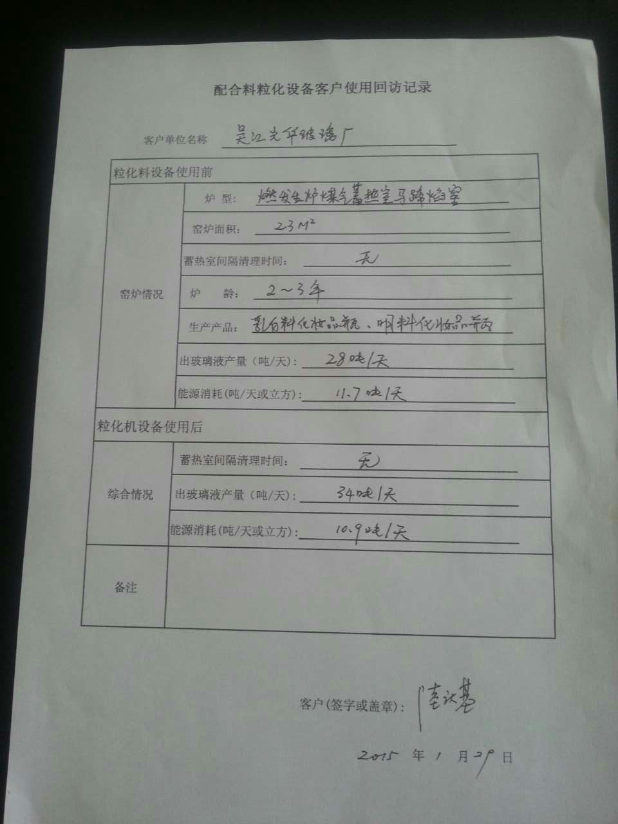
用户2:林州市乾元恒瓶业有限公司61平米马蹄焰窑,采用配合料粒化技术后,在相同煤耗条件下，玻璃出料量从67吨/日提高到84吨/日,玻璃出料量增加了25.35%。
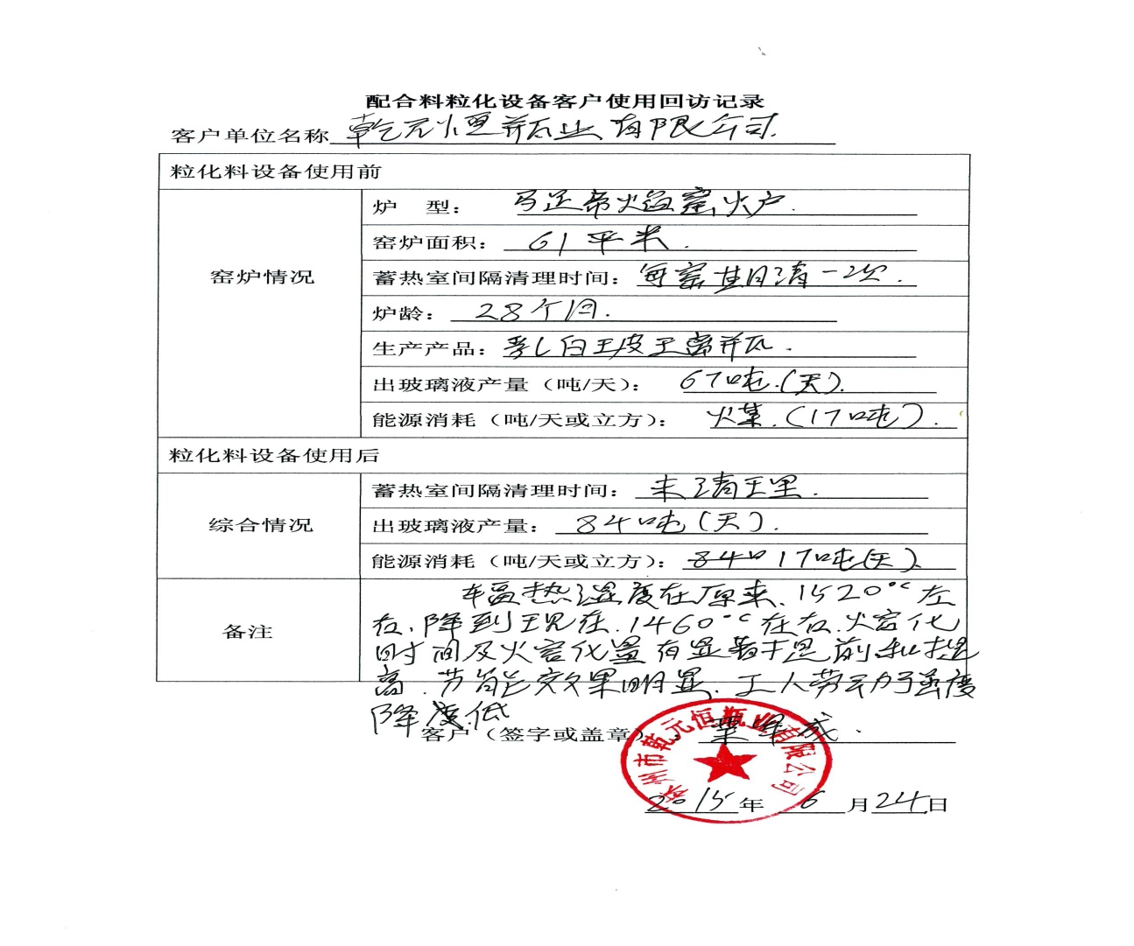
③. 配合料预处理节能技术
使用熔窑或退火窑的余热对配合料进行预热，使配合料在窑外就发生一部分预先加热或分解，缩短在窑内的熔化时间，此技术经常与粒化工艺结合使用。
根据《玻璃》2013年第5期文章“利用熔窑烟气余热预热玻璃配合料研究”,通过将窑炉产生的余热引入配合料进行加热至约200℃，可节能约20%，但由于引入热风要考虑对配合料均匀度和物料的影响，需采用相适应的预热工艺及设备。
“玻璃配合料的窑外热分解和热态粒化工艺”技术是将配合料余热和粒化相结合；其特征是：首先将玻璃配合料在玻璃熔窑外进行预热分解，在一定的温度下，使石英完成多晶转变或形成低温共熔物，并以熔化了的氢氧化钠或低温共熔物为粘合剂，将玻璃配合料在热态下进行粒化处理，从而使粒化后的玻璃配合料在入窑后不会松散破碎且迅速熔化。
“一种利用烟气预热玻璃配合料的装置”，是一种利用烟气预热玻璃配合料的装置。包括进料部、预热部和池窑，进料部通过预热部与池窑相连接，构成装置整体。进料部包括加料机、收尘器、振动筛、废气管道和填料室；预热部包括废气处理装置、滚筒、预热室、进风口和输送机。进料部、预热部和池窑间各部件紧密配合，构成了能够高效利用加热玻璃配合料产生的高温烟气来预热玻璃配合料的装置，通过高温烟气将玻璃配合料在预热室预热到600～700℃后在送入池窑加热，实现了废气的循环利用，较传统工艺节能达20％以上。
“一种玻璃配合料预烧处理工艺”是一种玻璃配合料的预烧处理工艺，其按照下述步骤进行：(1)在玻璃配合料中掺入1wt％3wt％的粘结剂和6.5wt.%～8wt.%的水，混匀，压制成5～25mm的球形粒料；(2)将球形粒料加入至回转式加热炉中，于1050～1250℃预热1～2h，被烧结密实化的球形粒料从回转式加热炉的出口加至玻璃熔窑中。本技术将玻璃配合料中的碳酸盐分解转移到玻璃熔窑之外进行，大大地降低了玻璃配合料中的气体含量，有效提高了热量的传递，缩短了玻璃澄清、均化的时间，相当于在不扩大玻璃熔窑面积的前提下，提高了其单线产量，降低了能源消耗；本技术可以实现在目前熔窑规模不扩大的条件下增加熔化量20％～30％。
④.天然原料节能技术
天然原料选择煅烧过的白云石、石灰石原料（去除了H₂O、CO₂等），从而减少了在熔化时的分解时间，提高了熔化效率，目前已应用在一些电熔窑上。
天然原料合理的粒度级配不但可以减少粉料在各个工艺环节的分层、飞料，还可以使颗粒间的接触面积增大，有利于固相反应，减少原料熔化时间，节约燃料消耗。例如硅质原料的粒度上限由传统的20目适当下调可加速原料的熔化，达到节能目的。白云石、石灰石的颗粒上限由传统的10目适当上调有利于熔化、澄清。
表1 原料节能技术及节能效果
序号 | 工序 | 技术主要内容 | 节能效果 | 适用范围
1 | 配方设计 | ①K2O和Na2O的含量  ②配合料水分  ③配合料温度  ④碎玻璃加入量 | / | 所有平板玻璃生产
2 | 配料 | 粒化技术 | 节约燃料约15%～30% | 所有平板玻璃生产
3 | 配料 | 预处理技术 | 节约燃料约20% | 所有平板玻璃生产
4 | 原料选择 | 对白云石、石灰石煅烧处理 | 节约燃料约20%～33% | 所有平板玻璃生产

（2）熔化工序
①.燃烧节能技术
a.富氧燃烧技术
富氧助燃是近代燃烧节能技术之一。该技术是以含氧体积含量高于21% 的富氧空气代替空气作为助燃气体的一种高效强化助燃技术。该技术最初主要是运用在冶金、玻璃制备等工业窑炉上，富氧燃烧技术能 够降低燃料的燃点,可加快燃烧反应速度，扩宽燃烧极限，提高窑炉的燃烧温度，把空气中的氧气从 21% 富化至35% ，获得相当于空气预热到 530 ℃的效果。在燃烧过程中只有空气中的氧参与了燃烧反应，氮气作为稀释剂可吸收大量的燃烧生成热，促进燃烧完全,减少燃烧后的烟气量，从而提高热量利用率和降低过量空气系数 。富氧燃烧技术在不少工业窑炉中不仅可以节能，而且显著提高生产效率。
富氧燃烧节能的基本原理是：富氧燃烧使窑炉中烟气生成量降低，故燃烧产物中的 NOx含量降低，水蒸气和二氧化碳的含量和分压增大，促使燃烧速率增大，火焰温度提高。富氧燃烧在提高火焰传热效率的同时，也对其燃烧设备（小炉）提出了与普通燃烧设备不同的要求。一般情况下窑炉的炉温越高，利用富氧助燃技术的节能效果越明显。例如窑炉炉温在 1600 ℃时，用含氧体积含量为23% 的富氧空气进行助燃燃烧，可节能25% 。
富氧燃烧使火焰温度随富氧空气中氧含量增加而显著升高，是由于在燃烧过程中不需要热量或使用较少热量加热氮气，温度升高可 增加加热、 燃烧的速率。 当含氧浓度小于30% 时，火焰温度将有大幅度上升且升温速率很快；氧浓度大于 30% 时，火焰温度升温速率较慢。 因此，氧浓度通常控制在28%以下。富阳燃烧技术排烟量较少，由于富氧助燃技术与燃料燃烧反应的只是氧气，空气中大量的氮气为惰性气体，氮气与燃烧反应产物在燃烧烟气中共存，并携带大量显热排入大气。若增加空气中氧气含量，则燃烧所需理论空气量金额排入大气的显然均显著较少。如富氧空气含氧量有21% 增至27% 时，湿烟气量可减少 20% 。另外，由于富氧燃烧火焰温度高，炉内温压增大，辐射换热增强，从而提高炉内有效利用热。随着氮气含量的降低，从排烟中热量散失的热损失相应减少， 过程中设备热效率显著提高，从而节约了燃料消耗。
富氧燃烧可加快燃烧速度，促进燃烧完全，燃料在空气中和在纯氧中的燃烧速度相差甚大，如氢气在纯氧中的燃烧速度是在空气中的4.2倍，天然气则达到 10.7倍。故用富氧空气助燃后，不仅使火焰变短，提高燃烧强度，加快燃烧速度，将更有利于导热，同时温度提高，有利于燃烧反应完全。
富氧燃烧最大的优点就是采用富氧代替空气助燃，可适当降低过量空气系数，减少排烟体积，废气排放量大幅减少，而且富阳燃烧技术本身就有扑捉CO₂的能力（使烟气中 CO₂浓度达到 85% 以上，可以方便压缩回收），废弃排放控制设备和费用主要依赖于废气排放流量，所以富氧燃烧技术可以大幅节省费用。特别是在普通空气助燃的情况下，占助燃空气近 4/5 体积的氮气并没参加燃烧反应，并且在燃烧过程中必须被同时加热，将有大量的热量被携带出来。如果采用氧浓度为 21% 的常规空气，按理论空气量燃烧的烟气量作为1计算时，随着含氧量的增加，烟气生成将有所减少，排烟热损失也相应减少而 节能。随着燃烧过程中排气量的减少，系统使用的风机、排烟管道和烟气净化设备均可不同程度的减少，同时烟气的排放速率降低， 最终导致烟气中颗粒物排放浓度降低，有利以改善环境，具有良好的环境 效益和社会效益。研究表明，富氧助燃对于NOx 的形成机理的影响 主要取决于两个方面：其一是氧气量的提高促使火焰温度提高，将会推进NOx的生成；其二是氮气的的较少使生成的NOx的较少。
b.全氧燃烧技术
以下资料来自于秦皇岛玻璃研究工业设计院赵恩禄教授的研究成果。
基本原理：在玻璃熔制过程中所需要的热量主要是通过燃料和氧气在高温下进行燃烧反应而获得，传统的燃料燃烧反应所需要的氧气是从空气中获得，这样大量的氮气被无谓地加热，并在高温下排入大气，同时，氮气在高温下还与氧气反应生成NOx，NOx气体排入大气层极易形成酸雨造成环境污染。
甲烷的燃烧反应：
空气-燃料： CH₄+2O₂+8N₂→2H₂O+CO₂+8N₂ 每Mcal热需1.97Nm³空气
氧气-燃料： CH₄+2O₂ →2H₂O+CO₂ 每Mcal热需0.22Nm³氧气
全氧燃烧时，烟气的体积仅为空气燃烧时的约30%，而燃料消耗仅约为空气燃烧时的70%多。
玻璃熔窑全氧燃烧技术是在玻璃熔制过程中利用纯氧代替空气与燃料进行燃烧， 这样可大大加快燃烧速度，使燃料燃烧充分完全。燃烧产物中的NOx含量降低，减少了废气污染，改善了环境。1998年在美国召开的第18届国际玻璃会议上，把全氧燃烧技术誉为玻璃熔化技术发展历史上的第二次革命。
全氧燃烧技术的优点：
玻璃熔化质量好：全氧燃烧时玻璃粘度降低，火焰稳定，无换向， 燃烧气体在窑内停留时间长，窑内压力稳定，有利于玻璃的熔化、澄清，减少玻璃的气泡及条纹。
节能降耗：全氧燃烧时废气带走的热量和窑体散热同时下降。研究和实践表明， 熔制普通钠钙硅平板玻璃熔窑可节能约20-35%。
减少NOx排放：全氧燃烧时熔窑废气中NOx排放量从2200mg/Nm³降低到500mg/Nm³以下，粉尘排放减少约80%，SO₂排放量减少30%。
改善了燃烧，提高了熔窑熔化能力，可使熔窑产量得以提高。玻璃熔窑采用全氧燃烧时，燃料燃烧完全，火焰温度高， 配合料熔融速度加快，可提高熔化率10％ 以上。
熔窑建设费用低：全氧燃烧窑结构近似于单元窑，无金属换热器及小炉、 蓄热室。窑体呈一个熔化部单体结构，占地小，建窑投资费用低。
熔窑使用寿命长：全氧燃烧可使火焰分为两个区域，在火焰下部由于全氧的喷入，使火焰下部温度提高，而火焰上部的温度有所降低，使熔窑碹顶温度下降，减轻了对大碹的烧损，同时，火焰空间使用了优质耐火材料，窑龄可提高到10年以上。
生产成本总体下降：举例来说， 600t/d优质浮法玻璃熔窑采用全氧燃烧技术，油价按照3500元/吨测算，每年可为企业创造1600多万元的附加直接经济效益，而且从长远看燃料价格的进一步上升是必然趋势。
天然气/氧气预热技术。可以通过利用废气余热把天然气和氧气预热到400℃ 以上进行燃烧，在普通全氧窑炉的基础上还能再节约 5-10%能耗。
热化学蓄热技术。利用废气中 H₂O、CO₂与燃料CH₄热裂解反应生成CO和H₂，然后再进入窑炉内燃烧。 相当于给燃料预热，同时提高火焰辐射能力。

目前全氧窑状况（以下资料自于东华大学材料学院宁伟教授的研究）
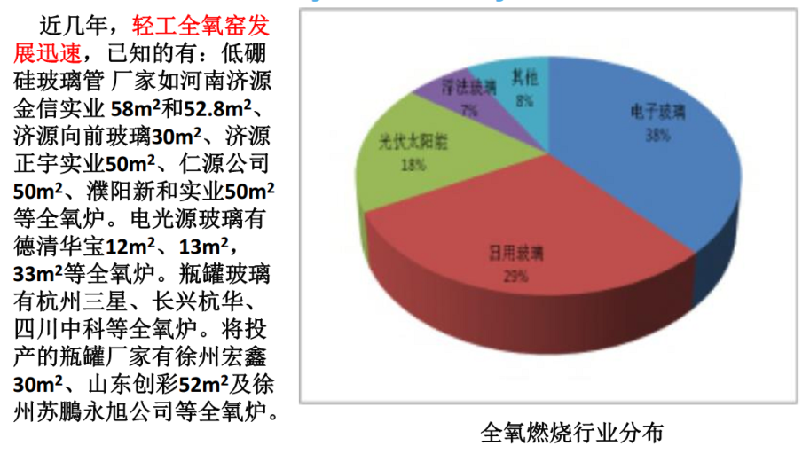
图1 目前国内全氧燃烧行业分布

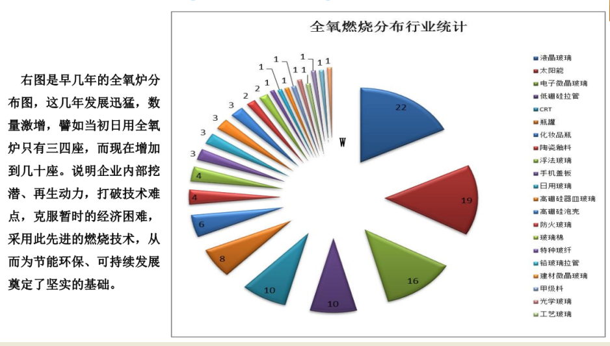
图2 目前国内全氧燃烧分布行业统计

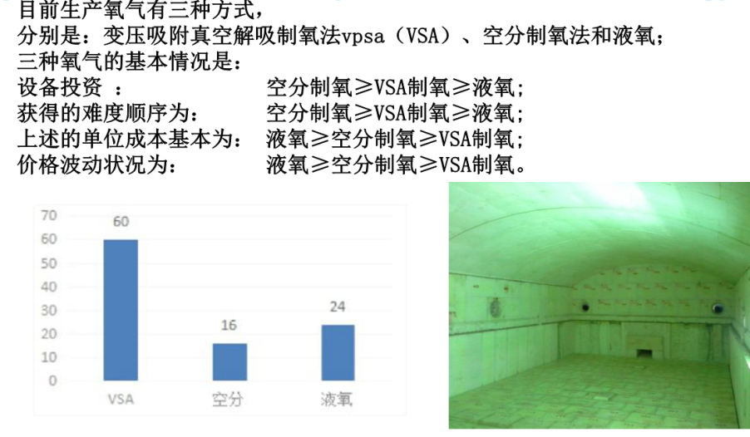
图3 目前氧气生产情况比对

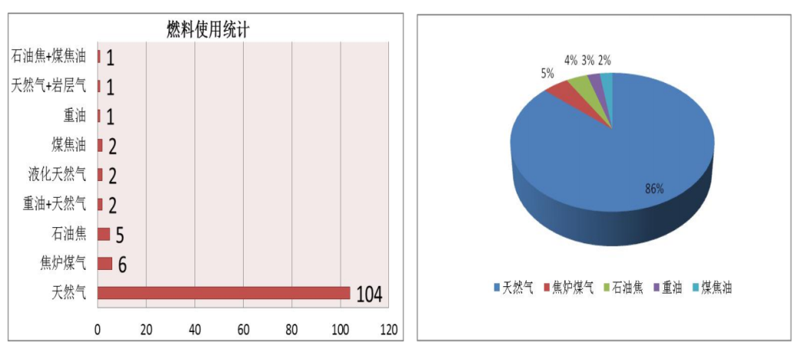
图4 目前国内全氧炉燃烧燃料使用统计
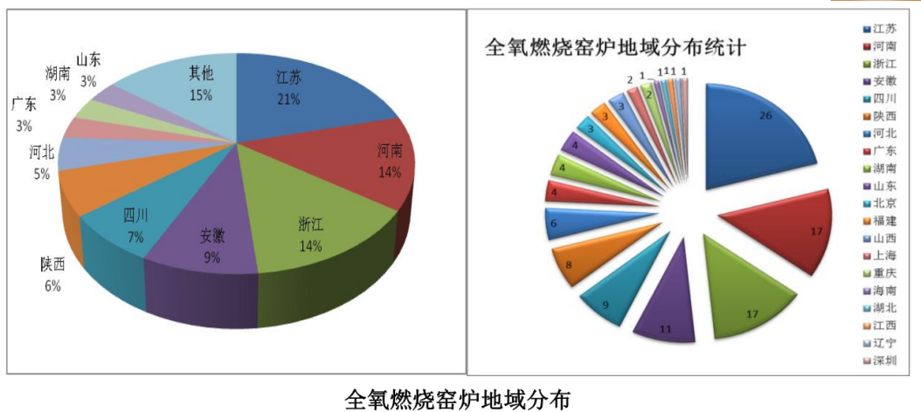
图5 目前国内全氧窑炉地域分布

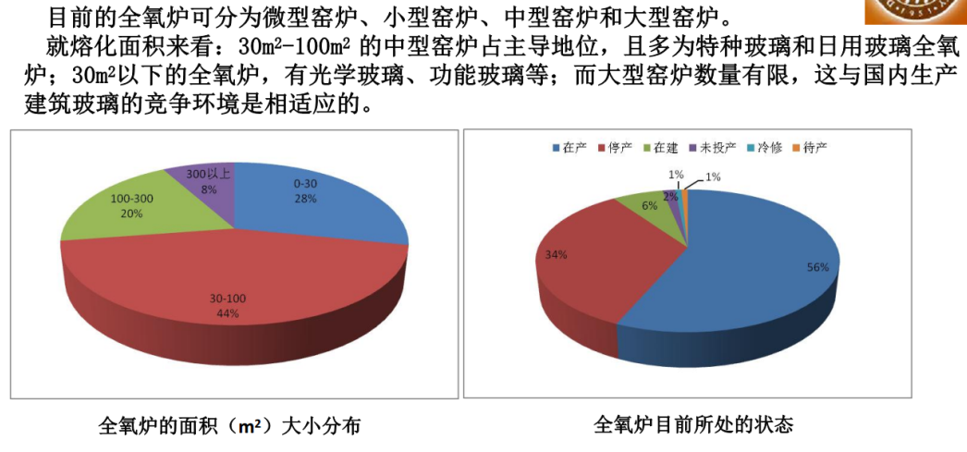
图6 目前国内全氧窑炉熔化面积统计
c.燃烧喷枪的选择
根据燃料的类别，选用不同的燃烧喷枪，以提高燃烧效率。例如以重油为燃料时，燃烧器宜选用雾化效果好，火焰调节方便的喷嘴，以提高燃烧速度和效率；以天然气为燃料时，应选用火焰调节方便，具有自增碳效果的喷嘴，以保证火焰的刚性和灵活的火焰长度调整。
d.燃烧技术改进
浸入式燃烧技术：该技术是一个将燃料和助燃剂直接注入到所要熔化的配合料里燃烧的过程，燃烧火焰流过配合料和玻璃液有利于热量的传递及配合料和玻璃液的剧烈混合。所需的玻璃液在底部附近的出料口排出。这种浸入式燃烧的熔窑的外墙用水来冷却,无需任何价格昂贵的耐火材料。
使用此技术，有利于燃烧火焰与配合料、玻璃液的热量交换，提高燃料的燃烧效率；加强了配合料与玻璃液的混合，加快了玻璃液的熔化速度，减少了燃料的消耗，降低熔制玻璃液的能耗。
根据美国益恩迪国际有限公司邬永国20007年发表在《玻璃与搪瓷（专刊）》的文章“提高玻璃熔窑热效率的最新进展”文章介绍，据粗略估计, 同传统的玻璃熔窑相比, 采用浸入式燃烧熔化, 玻璃熔窑的尺寸约为传统玻璃熔窑的15% , 熔化率可高达 20-30t/( m2·d)，可以减少大约80%的投资成本。如果不回收外墙冷却水的热量, 这种熔窑可比目前最好的全氧燃烧熔窑节能5%左右。如果回收利用20%外墙冷却水的热量，则节能可提高到7.5%”。
e.燃烧参数的设定
根据配合料熔化不同阶段的要求，合理控制适当的空气过剩系数α，组织燃烧，提高燃烧效率。α值过小，会造成燃料的不完全燃烧，燃料的热能未得到充分利用，同时如果可燃气体在蓄热室内二次燃烧，又会损坏顶部格子砖；α 值过大，空气量增加，燃烧温度降低，烟气带走的热量增加，能耗增大。因此，在保证燃料完全燃烧情况下，α值越小越好,通过在线或离线废气监测系统，可有效控制α值。通过严格控制助燃空气与燃料的配比，使燃料充分燃烧又不致空气过量，以提高燃烧温度，减少烟气带走热量是玻璃窑一种非常有效的节能优化途径。
以上资料来自《工业自动化》机电工程技术2018年第47卷第9期，《马蹄焰玻璃窑能耗建模分析及节能优化探讨》李 骏，刘汉勇（广东省绿色制造能效优化工程技术中心， 广东工业大学）
f.雾化介质加热
对使用重油等液态燃料的生产线，雾化介质（压缩空气）对油枪喷出的燃油进行雾化，以形成较小的油滴，增大燃油的表面积，提高燃油的燃烧效率，对雾化介质进行预加热，可以减少低温度的雾化介质吸热，从而达到节能降耗目的。
对雾化介质预热，可以在蓄热室靠近小炉一侧外墙安装无缝钢管制作的雾化介质预热器；也可利用余热废气对雾化介质管路进行加温，提高雾化介质温度，从而达到节能降耗目的从而达到节能降耗目的。
②.熔窑结构节能技术
a.熔窑结构改进节能技术：
使用阶梯式池底及挡坝技术。熔化部前端池深最深，使配合料滞留在高温带的时间增长。冷却部池深最浅，使玻璃液的回流系数降低，使玻璃液的重复加热次数减少。此技术还可以缩短熔窑长度，从而减少熔窑散热面积，减少热量散失。基于以上原因减少了玻璃熔制的燃料消耗，能够有效地提高熔化率和热效率。
分段式熔化：配合料加热、熔融、澄清、均化、冷却分置在相对独立的单元。国外提出了玻璃分段式熔化的新概念，对配合料进行预热和预反应的选择性配料, 可与这种分段式加热相结合来进一步提高对配合料和玻璃熔体的传热。这种分段式玻璃熔化, 可以对配合料处理、高密度熔化、快速澄清及热量回收进行逐一优化。据估计,这种分段式玻璃熔化技术可以将玻璃液总滞留时间降低80%,同时也能降低能耗和减少有害物质的排放。
国内提出的双卡脖串联技术是将熔窑分为熔化部、第一卡脖、澄清部、第二卡脖、冷却部几部分串联起来。其机理都是针对玻璃熔化不同阶段采用不同的温度制度、减少对流，从而可以提高对玻璃液的传热、降低玻璃液的熔化、澄清、均化、冷却时间，达到节能的目的。
b.熔窑结构保温节能技术：
窑体保温应采取全保温的方法，即从小炉侧墙、顶碹、斜坡碹，到玻璃窑大碹、侧墙、池壁，蓄热室碹、侧墙等全方位在保证结构安全情况下都应加强保温。
采用新型密封材料、保温材料和保温涂料。
新型的纳米熔窑保温材料有钛钠硅纳米保温毯、纳米级微孔隔热板、纤维喷涂材料、高发射率节能材料等。
纳米保温材料具有小于空气自由程的纳米级孔穴、高孔隙率使得导热系数极低（0.012～0.016W/MK）,使用温度范围广(0～1050℃)。而高发射率节能材料喷涂于熔窑散热面内壁，其机理是在高温条件下吸收辐射和对流的热量，并将95%再辐射回去，从而使得热量可以在熔窑内循环，在增加窑内热辐射量的同时，减少玻璃液对外传递的热量。
红外辐射涂料是一种对红外辐射光谱具有高吸收、高辐射特性的无机涂料。在炉窑内壁或吸热面涂覆红外辐射涂料，可有效强化炉内辐射传热、提高炉窑的能源利用率和产能、延长窑炉使用寿命，实现节能减排和降低成本的目的。
在玻璃行业，玻璃熔窑具有热点温度高（1 600 ℃左右）、燃烧气氛复杂（氧化、还原和中性气氛分段共存）、连续工作时间长（5～10年）以及玻璃液对杂质敏感等特点，对红外辐射涂料在玻璃熔窑上的研究与应用提出了极高的要求。玻璃熔窑用红外辐射涂料，可直接喷涂于玻璃熔窑硅质耐火材料内表面，耐材表面多孔，易于粘附。在烤窑升温过程中于耐火材料表面形成固化涂层，1500～1700 ℃时的反向辐射率可达0.96。玻璃熔窑用红外辐射涂料，对玻璃液或玻璃产品不存在任何潜在的污染影响，其SiO₂含量大于98%，与硅砖成分接近， 在高温烧结过程中，其膨胀曲线与硅砖保持一致，能很好地在硅砖表面烧结固化，并部分渗透进硅砖表层，在此过程中不会产生滴落、剥离或脱落的现象，粘结性能优异，能够有效保护耐火衬里，延长耐火材料的使用寿命。
2016年7月，在华北某玻璃公司浮法一线和浮法二线进行工况应用，并将测试数据进行计算分析。该公司浮法一线、浮法二线窑炉的具体情况如下：
相同点：
（1）浮法一线及浮法二线窑炉设计熔化量均为450 t/d。两窑实际熔化量分别为478.1 t/d、477.1 t/d，实际熔化量基本相同。
（2）浮法一线及浮法二线玻璃熔窑为同一套设计图纸，窑炉结构、工艺制度和耐材配置完全相同。
不同点：
（1）两条线均生产颜色玻璃，其中浮法一线窑炉生产“F”绿玻，浮法二线窑炉生产深灰色玻璃。（理论上，深灰色玻璃由于配方中钴和锰含量较高，比“F”绿玻更难熔化，同等条件下玻璃液单耗更高。）
（2）浮法一线窑炉未喷涂红外高辐射节能涂料，而浮法二线窑炉在熔化带及澄清带大碹碹顶、澄清带胸墙、熔化部后山墙及L型吊墙直墙段等所有硅质材料的内表面，均喷涂了红外高辐射节能涂料。
在该公司浮法一线、浮法二线投产半年多之后，国家建筑材料工业平板玻璃热工测试中心对这两条浮法线玻璃熔窑的热平衡分别进行了测定，并全面比较了两条线的热工参数。
基于对该公司浮法一线、浮法二线热平衡测试数据，对两条线的玻璃液单耗、烟气进入格子体温度及窑炉熔化部碹顶、胸墙外表面温度等进行了对比分析。
经数据测算，浮法二线喷涂了红外高辐射节能涂料玻璃液单耗与一线窑炉相比，喷涂红外高辐射涂料后，二线窑炉节能达7.75%。
以上数据资料来自《玻璃》杂志2018年第2期“玻璃熔窑用红外辐射涂料的节能应用”文章， 安徽华光光电材料科技集团有限公司、 深圳市凯盛科技工程有限公司俞家红、王贵祥、潘作付、陈卓、孙娜丽、刘文巧联合研究。
经过现场使用对比发现传统保温材料节能效果较差，在熔窑工作时高界面温度会使其保温性能下降很快。而针对玻璃窑不同部位使用适宜的新型复合保温材料，不但能更好地降低窑体表面温度，而且保温性能更为持久，从而减少窑体外表面的散热损失，减少燃料消耗，提高玻璃窑的热效率，是玻璃窑节能优化的一条有效途径。
C. 蓄热室节能技术
蓄热室的合理设计并采用新型格子体砖。格子体是蓄热室性能的载体，烟气显热损失也占了较大比例，采用高低温两段蓄热室及新型格子体砖、单独调节每对小炉的气体量和温度，提高了空气预热温度、降低了出口烟气温度。通过增强余热回收作用，空气预热温度可提高50～100℃，比常规蓄热室玻璃熔窑的单位能耗降低大约5～10%。
③.熔化工艺节能技术
a.熔化鼓泡技术节能：
基本原理是将干燥、净化后的气体，通过熔窑池底特定位置设置的一组或多组鼓泡器向高温玻璃液鼓泡，但因窑炉底部玻璃液黏稠（尤其在生产颜色玻璃时），采用鼓泡器技术，可形成不断地自下而上移动并不断放大的气泡，最终在玻璃液面浮出破裂。鼓泡时，自下而上移动的气泡推动玻璃液移动，并使气泡周围的玻璃液形成环旋转的环流。在玻璃液热点处的池底，鼓泡器从窑炉底部垂直向上插入玻璃液内，安装鼓泡器装置的横排一行的多个管道喷枪，喷出鼓泡气形成多个环流，强化热点处的屏蔽作用和玻璃液的热对流。鼓泡工艺的屏蔽作用有效阻止未熔化完全的配合料进入澄清区，而热对流速度的加快则提高玻璃液的温度向下传递和均匀分布。采用鼓泡工艺技术，其玻璃液热流速度加大，比未采用鼓泡流速大几十倍。鼓泡工艺可以提高玻璃配合料熔化质量，缩短玻璃熔化、澄清和均化的时间，提高熔窑的熔化能力，降低燃料能源的消耗，实现了节能效果。
作用：（1）采用鼓泡熔化工艺技术，可以把喷枪火焰的热温直接传递至窑炉池底不同层面，使池底的玻璃液温度大幅上升，热效率得到大幅提高，加快了玻璃原料料山区的熔化速率，缩短了玻璃液澄清和均化时间，加速玻璃液熔化、澄清、均化，节能和保窑，尤其在生产色玻时，效果非常明显。（2）解决颜色玻璃均匀性和澄清问题，继而在单位时间内提高了产量质量；与此同时，可以降低熔窑喷枪火焰的温度，节约了燃料，降低了能耗，也使得熔化部碹顶温度变低，有利于减轻耐火材料的烧损、减少耐火材料结石，有效保护了窑炉耐火材料不被高温侵蚀等。（3）可推广应用于生产白玻工艺中，同样可以节能与提高玻璃质量，改变了以前认为只有生产本体着色玻璃时，才需要安装鼓泡器的想法。（4）使配合料在熔化过程中由于玻璃液温度的提高而加快了熔化速度，加强玻璃液对流，单位时间内，提高了玻璃拉引量，节约了燃料。
b.辅助电熔技术节能
指的是借助于电极把电能直接送入用燃料加热的玻璃池窑中代替部分化石燃料。但由于采用燃料加热价格低廉，所以在大型池窑上难以采用全电熔，但是却可考虑在用燃料加热的池窑熔化部内同时采用直接通电加热。
优点：1、大幅度地提高熔化率。通入玻璃液中的电能是服从“焦耳效应”的，电能在玻璃液中的传递速度比以辐射和对流传热约快5倍。另外由于在池窑的适当位置安装电助熔设备，形成了有益液流，热点附近温度较高的玻璃液，向加料端流动，提高了与配合料接触的玻璃液的温度。2、提高玻璃的熔化质量。这是因为加强了玻璃液的流动使玻璃液的均匀性提高了。在玻璃液中引入电能提高玻璃液的温度。从而使玻璃液的黏度降低，澄清过程加快，溶解在玻璃液中的气体量显著减少。这对玻璃的成形和加工有良好的影响。在火焰玻璃池窑的适当位置安装电极。在不改变原来液流方向的情况下，液流速度可提高50%～80%,于是玻璃的混炼加强，有利于均化，对条纹和气泡的消除有很大作用，在热点安装电极，可以起“热障”的作用，防止熔化部未熔化好的配合料跑到澄清区去。3、减弱上部火焰空间的燃烧强度，延长炉龄，火焰池窑的热量全靠上部火焰供给，热传递效率低，且上部空间加热强度大，窑的碹顶腐蚀严重。电助熔池窑。可以减少上部空间加热强度，延长窑炉寿命。这一优越性在池窑的后期表现得最为突出。4、减少因结石缺陷造成的产品损失。熔制深色玻璃时因产品中有结石缺陷而造成的废品有时竟高达4%～7%。因结石引起的大量损失，部分是由于火焰的热量未能充分渗透到较下层的玻璃液中，致使这些玻璃液层的温度可能低于1000℃。使用电助熔装置加热下层玻璃液后，可减少因结石造成的废品，其废品率可降低到0.5%～1%。5、灵活调节出料量。采用电助熔加热的池窑，在不增加池窑尺寸的情况下熔化能力可提高30%～50%。所以电助熔特别适合于需要定期变化出料量的窑炉。一座玻璃熔窑在同一窑期的不同时间，生产不同品种或规格的产品，所需要的玻璃液数量将随之改变。普通火焰窑调整熔化是比较困难的，且在变更期间产品质量要受到影响，而电助熔的池窑。只要适当调整输入电量可以很容易解决。6、稳定热点和加强有效对流。电助熔从玻璃液内部产生焦耳热，在热点位置的电助熔，电极之间强化热点产生有益对流，有助于配合料的分布。阻止不理想的对流，稳定窑炉操作。整个熔化过程加速，池窑熔化率提高，熔化的玻璃具有更好的均匀性。在正常生产的池窑上进行电助熔，即使不需要增加出料量，由于电助熔加热的能量稳定了玻璃液的对流，而使池窑的操作更加稳定，对燃烧过程中一些小的波动就不甚敏感，可以向成形部提供更加均匀的玻璃液。7、节能。电助熔单耗接近于理论耗热，热效率达到90%,引人的电能几乎全部转变为热能，十分经济、合算。8、炉温控制更为方便。只需根据池窑要求的负荷选择电流强度，便可在烧油或烧煤气的池窑上提高熔化率。9、投资少，回报快。为了提高玻璃池窑的设计生产能力，通过扩大窑炉尺寸的方法，每天增加1t玻璃液，投资大约6万元；而不改变熔窑结构，采用电助熔技术，每天增加lt玻璃液，投资仅为2万元。同时，除电极消耗外，其他设备如调压器、控制系统和外接电缆等都是固定资产，可以长期使用。10、减少污染。对火焰窑来说，废气量随着生产能力的增加而增加，一般来说，每天增加1t玻璃液，大约就要多产生1万立方米的废气，对环境造成污染。采用电助熔可以相应减少废气量，有利于环境保护。有实验表明电助熔的热效率在60%～78%之间，是火焰辐射的6～8倍，从而达到节能的目的。

需要注意的问题
电极材料的选择：
电助熔对电极材料的要求较高，要求能承受1700℃的高温，要有足够的机械强度，在800℃时不会被空气氧化，具有与金属相当的电导率，耐急冷急热性好，不污染玻璃液，价格适中。完全满足上述条件的电极材料很不容易找到，因此说要根据现场技术情况和经济条件，选择不同的电极材料。目前常用的电极材料主要为石墨、金属钼、二氧化锡等。而现在熔制玻璃纤维所用的电极材料主要为钼电极，因为钼的熔点高，导电性好，热膨胀系数低，加工容易，不污染玻璃液，是比较理想的电极材料。但钼电极在高温空气中易氧化，在玻璃液中的钼电极被玻璃液所覆盖，不宜被空气氧化，而在空气中暴露的电极要采取一些保护措施以防止氧化。
电极的安装位置及控制方式：
电极的安装位置取决于窑炉的尺寸、电助熔所提供的能量分布、耐火材料质量与安装维修条件，电极的尺寸主要取决于电极所提供的功率大小。目前在玻纤池窑比较常用的电极布置方式为：在熔化区布置3排左右的电极，在热点区布置1～2排电极，功率分布一般为相等或热点区高一些。电极的控制方式有两种，恒功率控制和恒电流控制。由于电助熔的热效率较高，因此现在新上的玻纤池窑有由“辅助电熔”向“全电熔”的发展趋势。
以上资料来自《玻璃纤维》2010年第四期《玻璃纤维池窑节能方法及分析》檀俊波，李卫军（1.邢台金牛玻纤有限责任公司； 2.南京玻璃纤维设计研究院）
c.全电熔技术节能：
其电加热棒有从底部、侧部、顶部多种插入方式，由于直接利用玻璃液作为焦耳热效应的导电体，所以玻璃电熔化的热效率远高于火焰熔窑、热效率大于85%。因此不但可节省能源，而且减少了废气处理环节，改善了劳动条件，减少了碳排放。玻璃电熔窑已广泛应用于光学、硼硅酸盐等玻璃的生产中，其工艺已趋成熟。全电熔窑热效率高、节能环保的特点是未来玻璃熔窑发展趋势。但由于成本问题，目前仅在小型熔窑应有。
d.新型熔化工艺技术节能：
传统的熔化工艺技术有高温熔化、高温澄清、浅池熔化等方法，正在研发和推广的节能新技术还有深层澄清与均化技术、减压脱泡澄清技术、对流熔化技术等。
深层澄清与均化技术：就是在窑坎后将澄清池的深度加人以利于玻璃液的澄清。此技术可有效地降低玻璃液的回流，大大减小了由于加热回流玻璃液而造成的能量损耗，从而降低了能耗。深澄清池技术中澄清池的深度一般比熔化池的深度加大100～300mm，有的甚至加大到熔化池深度的50％左右，但澄清池的深度也不宜过深，否则生产有色料时会出现因供料温度过低而消耗能量的问题。深澄清池必须与窑坎配合使用，窑坎的高度一般为熔化池深度的1/2，窑坎的形状以斜坡式为佳，这样即可延长窑坎的使用寿命又可加速澄清。另外，采用深澄清池后，由于流经流液洞的玻璃液温度较低，可提高流液洞的使用寿命。熔制有色玻璃时为了防止因玻璃液温度降低而造成流液洞的堵塞，在流液洞处应设置防堵电极，必要时用以疏通流液洞。
减压澄清技术：就是在熔窑的冷却部设置减压脱泡装置，降低冷却部上部气体空间的压力，通过气压差，强制脱去玻璃中的气泡。减压澄清可使澄清温度降低，而且澄清质量大大提高，从而产生了良好的节能效益。日本的旭硝子公司试验结果证实可使澄清温度由1600℃降低到1450℃，可节省30％的能耗。由于澄清温度的降低，从而延长了熔窑的寿命，又可减小冷却部，节约了基建投资，同时提高了玻璃的质量和产量。
对流熔化技术：如COROX-CGM对流式玻璃熔化技术，此种新型的熔化技术采用氧气燃烧器。燃烧器设置于玻璃熔窑的大碹中。采用此种方法，除了通常的辐射热传递外，还会产生对流热。这就意味着，有更多的能量得以传递给玻璃液。从而，可明显 地提高玻璃的熔化能力和延长玻璃熔窑的寿命。此种技术的另一优势就是能够改 善玻璃的质量。迄今，世界上有20座浮法玻璃、瓶罐玻璃和特种玻璃熔窑已经成功地应用了 BOC集团新开发的此种对流式玻璃熔化技术 (CGM) 。可采用 COROX 对流式玻璃熔化技术对燃烧助燃空气的玻璃熔窑以及燃烧氧气的玻璃熔窑进行优化。这样，可提高玻璃产量、改善玻璃质量，同时还有助于排放的达标。
④.熔化设备节能技术
a.节能设备选择
空气助燃熔窑每对小炉设燃料流量计量调节装置，全氧熔窑每支氧枪设燃料流量计量调节装置；助燃风量、风压满足熔窑在不同工况和熔窑后期增量的要求，并有备用风机；宜设自动、半自动和手动换向装置；熔窑冷却风应保证冷却风出口的风速和风量。
熔窑设计遵循下列原则：满足生产工艺、生产规模和玻璃液质量的要求；适应燃料种类、燃料助燃方式及配合料性能要求；节约能源、降低能耗；宜采用新结构、新技术的窑型；根据窑龄、燃料种类，合理配套选用优质耐火材料。
设备的选择可参考GB50435-2016《平板玻璃工厂设计规范》及GB/T50527-2019《平板玻璃工厂节能设计标准》中的相关条款。
b.自动控制系统的选择
熔窑采用DCS计算机集中控制系统，实现了对全部熔窑热工参数采集以及重要工艺参数如换向、窑压、液面、助燃风流量等的自动化控制，使熔窑操作控制手段从经验走向科学，达到优化熔窑工作状态，节能降耗的目的。
表2 熔化节能技术及节能效果
序号 | 工序 | 技术主要内容 | 节能效果 | 适用  范围
1 | 熔化/燃烧 | 富氧燃烧 | 窑炉炉温在1600℃时，用含氧体积含量为23%的富氧空气进行助燃燃烧，可节能约25% | 所有平板玻璃生产企业
1 | 熔化/燃烧 | 全氧燃烧 | 提高熔化能力约10～20%；  减低能耗约20～30%；  减少烟气排放约70%。 | 所有平板玻璃生产企业
1 | 熔化/燃烧 | 燃烧喷枪选择 | / | 所有平板玻璃生产企业
1 | 熔化/燃烧 | 浸入式燃烧技术 | 比全氧燃烧熔窑还要节能5%左右 | 所有平板玻璃生产企业
1 | 熔化/燃烧 | 燃烧参数的设定：合理控制适当的空气过剩系数 | 可以达到3～5%的节能效果 | 所有平板玻璃生产企业
2 | 熔化/熔窑结构 | 阶梯式池底及挡坝技术 | / | 所有平板玻璃生产企业
2 | 熔化/熔窑结构 | 分段式熔化技术 | 使玻璃液总滞留时间降低80% | 所有平板玻璃生产企业
2 | 熔化/熔窑结构 | 双卡脖串联方式技术 | / | 所有平板玻璃生产企业
2 | 熔化/熔窑结构 | 全保温技术 | / | 所有平板玻璃生产企业
2 | 熔化/熔窑结构 | 新型密封材料、保温材料和保温涂料技术 | 比传统保温材料节能1.5～2.5% | 所有平板玻璃生产企业
2 | 熔化/熔窑结构 | 蓄热室的合理设计并采用新型格子体砖技术 | 比常规蓄热室玻璃熔窑的单位能耗降低大约5～10% | 所有平板玻璃生产企业
3 | 熔化/工艺 | 鼓泡技术 | / | 所有平板玻璃生产企业
3 | 熔化/工艺 | 辅助电熔技术 | 使熔化量有20%提高 | 所有平板玻璃生产企业
3 | 熔化/工艺 | 电主熔技术 | 热效率大于85% | 所有平板玻璃生产企业
3 | 熔化/工艺 | 工艺参数设定技术 | / | 所有平板玻璃生产企业
4 | 熔化/设备 | 节能设备的选择 | / | 所有平板玻璃生产企业
4 | 熔化/设备 | 设备参数的节能设定：用计算机控制系统 | / | 所有平板玻璃生产企业
（3）成型工序
①.成型工艺节能技术
a.通过使用合理的流道温度、高温区水包、电加热分布来满足生产不同厚度玻璃的成型需要；通过使用电加热、冷却水包、锡液冷却器等来控制锡槽内玻璃带、锡液温降梯度；通过使用挡旗、挡坎、直线电机等对流控制器对锡液进行纵向分区温度控制和横向温度控制从而减少锡液流动、降低热量损耗，同时也有利于玻璃质量的提高。
直线电机的作用主要归纳为以下几类：(1) 提高薄玻璃表面质量，改善厚薄差。 (2) 稳定厚 玻璃成型质量。 (3) 稳定玻璃带，防止拉边机脱边。 (4) 传递电加热热量，均化温度。 (5) 减少横向温差，有利良好退火。 (6) 减少锡液冷流股回流。(7) 阻止锡液在出口处溢出。 (8) 清除锡灰。
b.采用合理的成型作业工艺
在成型中尽量少用电加热及水包，而是尽可能利用从熔窑过来的玻璃液的自身热量，通过拉边机、电加热、水包的合理布置来完成玻璃的摊薄、抛光、成型，从而达到节约能源的目的。
c.采用合理的槽压控制措施
由于锡是较活泼金属，在生产中极易氧化，因此应加强对锡槽气氛和槽压的控制。通过采用合适的氮/氢气比例及分布（一般为（90-97）：（10-3），），加强锡槽边部、进出端的密封提高槽压，尽量避免和减小锡液的氧化，不仅可以减少锡的浪费，也有利于提高玻璃质量，降低玻璃生产成本。锡槽内氧气含量一般小于10ppm，国外一般小于5ppm。
d. 锡槽废气的回收利用技术：
锡槽高温区温度最高有1050℃，易产生氧化亚锡、硫化亚锡等易挥发的气体。由于这种气体中含有贵金属锡，可设置导流收集装置来回收提纯锡。这种装置一端与锡槽内部空间相通，一端与冷却装置连接。当锡槽污染气体在正压及抽力作用下流经净化装置时，气体中的氧化亚锡、硫化亚锡被冷却成粉末，将这种粉末进行回收，通过提纯后的金属锡可以重复利用，即减少了对环境的污染又节约了成本，同时锡槽废气中含有的氮气经净化后也可重复利用。
②.成型设备节能技术
a.冷却风机的选择和布置：
采用变频控制系统降低能耗。
为了保证锡槽槽底冷却风系统的安全可靠性，冷却风机的冷却能力必须保证在最不利情况下能够确保锡槽安全运行，风机的风量、风压和装机容量通常按照最大使用负荷考虑。由于实际使用负荷会随外部条件的改变尤其是北方地区季节变化而改变，因此需要根据实际使用负荷对冷却风机的运行状态进行控制和调节。传统的控制系统采用风机直接起停，通过控制风机运行台数来满足不同季节的使用要求。在浮法生产线规模较小和采用风机台数较多的情况下比较适用。近年来随着生产规模的不断扩大，冷却风机的装机容量越来越大，直接起停的定风量控制系统已经不能满足使用负荷的变化要求，而必须全年使用最大负荷运行，造成了能源的不必要浪费。
采用变频控制系统控制冷却风机的运行状态，风机可以根据实际使用负荷的变化提供相应的冷却能力。目前工程上采用较为普遍的方法是风机采用变频器控制，根据负荷变化人工控制输出频率。理想的方法是在锡槽底板设置温度传感器，控制器根据监测到的温度变化对变频器的输出频率实时调控，以达到最佳的节能效果。这样以来，不仅北方地区冬季可以将冷却风机的运行耗电量降至最低，过度季节及其它地区也可以根据气温变化调节风机的风量和风压。调查发现，在北方的一些玻璃企业中，锡槽槽底冷却风系统采用变频控制系统后冬季用电负荷可降低到夏季的60％左右，节能效果非常显著。
以上资料来自《浮法玻璃锡槽槽底冷却风系统优化节能措施》龙德忠 秦皇岛玻璃工业研究设计院
b.冷却水包、拉边机杆保温：
针对冷却水包、拉边机杆在玻璃板边部与锡槽边封以内的部分，通过缠绕石棉绳或使用保温毡结合不锈钢薄板进行保温，不但可减少玻璃板和锡液的横向温差、提高质量，同时也节约了能源。
表3 成型节能技术及节能效果
序号 | 工序 | 技术主要内容 | 节能效果 | 适用范围
1 | 成型/工艺 | 多种的温度控制手段技术 | / | 所有平板玻璃生产
1 | 成型/工艺 | 合理的成型作业工艺技术 | / | 所有平板玻璃生产
1 | 成型/工艺 | 合理的槽压控制措施技术 | / | 所有平板玻璃生产
2 | 成型/设备 | 冷却风机的选择和布置 | / | 所有平板玻璃生产
2 | 成型/设备 | 冷却水包、拉边机保温 | / | 所有平板玻璃生产
2 | 成型/设备 | 锡槽废气的回收利用技术 | / | 所有平板玻璃生产
（4）退火工序
①.退火工艺节能技术
采用先进的退火技术和合理的退火温度制度。
在退火窑A、B和C区纵向冷却器与玻璃带的热交换主要采用辐射的方式。退火窑A区入口温度有600℃，如果A区冷却风采用顺向流动方式，前端入口是冷却强度最大的地方，冷却器内介质温度从前端到尾部逐渐升高，而玻璃带的温度从前端到尾部逐渐降低，这样做的好处是可以加快冷却速度，同时由温度梯度所致热应力又可以消除。而在B区和C区，采用逆向方式，尾部入口是冷却强度最大的地方，冷却器内介质温度从前端到尾部逐渐降低，玻璃带的温度也随之降低，这样的设计使A、B区及B、C的衔接处可以比较平滑，不至于产生温度突变。
随着玻璃带后移，玻璃带向外辐射热密度成温度的四次方下降，而被冷却器中介质带走的热量随玻璃带的温度与介质温度温差成比例减少。在风机配置上，B区一般风机配备相对较小，温降相对平稳，保证了重要退火区不至于产生过大的永久应力。而C区配备风机较大，降温速度较快，但是产生的暂时应力仍处于可控范围。在冷却器的受热面积合理的情况下，如何控制冷却器中介质纵向流动的温度梯度及介质流量，是保证玻璃带降温梯度符合退火曲线的前提。
RET区和F区玻璃带温度逐步降低，欲快速降温，必须加大介质对流强度，或从前到后逐步降低介质温度，加大介质与玻璃带的温差，从而提高降温效率。流量由风机大小和压力来提供，为节省风机能量可采用变频技术控制风机流量。
②.退火设备节能技术
a.退火窑设计节能
欲用最佳成本生产最佳玻璃的退火窑， 必须根据玻璃厚度、规格、不同应力要求及市场需求设计满足不同玻璃厚度、不同宽度及不同吨位和应力值的最佳长度玻璃退火窑，充分发挥退火窑的退火潜能，起到物尽其用。
另外设计时考虑增加冷却器的有效冷却面积，加大冷却器内介质与玻璃带的有效温差，可以有效提高带走的热量，提高退火冷却效率。
所以根据市场需求及产品退火要求来对退火窑精确定位，通过科学的计算，用节约的思维设计退火窑的长度，在保证退火质量的前提下节省原材料消耗，即降低制造成本，又节能。
b.冷却风系统采用变频技术
在退火窑冷却风系统中合理采用变频技术，通过调整电机转速来调整退火冷却用风量的大小，既保证了退火温度制度的稳定，也减少了电能消耗。
c.退火窑辊子表面材质改进
浮法玻璃进入退火窑A区时温度最高，部分热量通过辊子将热量由退火窑内部传导到壳体外部，而在退火窑内部热量达到平衡时，辊子两侧因壳体内部温度与外部温度差较大，因此离辊子轴端越近，玻璃带热能损失越大，后果是导致玻璃带边部与中间部分温差加大。如果改变辊子与玻璃带的接触面即改变辊子表面材质，可减少辊子的热传递、阻止边部热量损失、减少温差形成，是降低能耗的一个途径。
d.加强退火窑壳体的保温、密封
通过对退火窑壳体及操作孔、观察孔等用优质保温材料进行密封，提高壳体的保温隔热效果，让玻璃带横向及厚度方向形成一个稳定的吸热环境，使横向和厚度方向温差达到工艺要求，为玻璃板的退火降温创造了良好的基本条件，运行时最小限度地使用电热补偿器和风机，以达到降低单位重量玻璃的能耗。
（6）余热系统
①.熔窑余热预热配合料技术
是将窑炉产生的高温烟气引入配合料仓，热烟气与配合料相对逆向流动，将配合料加热到大约300℃，这样经过预热后的配合料可缩短玻璃熔化时间，有效提高熔化速度，降低熔化温度和燃料消耗。
②.熔窑余热发电技术
是将余热气体通过余热锅炉，产生一定压力和温度的过热蒸汽，将过热蒸汽输送至汽轮机内膨胀做功，将热能转化为机械能，带动发电机发电。平板玻璃行业在配合料熔化过程中，燃料的利用率在45％左右，会有大量的余热产生，其中约30％以废气余热的形式存在。因此安装余热发电也将是节能环保的必然趋势。
③.熔窑余热在退火工序中的应用技术
将窑炉余热气体引入退火窑，来代替部分低温空气，可以减少电热补偿器的使用，节约能源。
④.退火窑热风利用技术
对退火窑A、B、C区引风机引出的高温废气要充分利用这部分清洁热源，如预热原料、冬季室内取暖或加热生活洗浴用水等，对系统节能起到有益补充。
退火窑A、B和C区的热量主要通过封闭的冷却器内的空气将热量带走，这些纯净的热空气，一般直接排放到大气中，是不错的清洁热能。现在大致估算一下1000 t/d生产线计算每天放掉的可利用的热能：
退火窑A、B和C区玻璃的从600 ℃进入退火窑A区， 假设从C区出来的温度为380 ℃，那么1000 t/d玻璃每天散热：Q＝cmt
式中：c —比热容，玻璃的比热容9.66×102 J/kg；
m —质量，kg；
t —温度的变化。
Q＝9.6×1021000×1000×（600－380）＝ 2.112×1011（J）＝5.05×107 kJ
每年按300天计算，散热能为1.52×1010 kJ。
这些干净的热空气完全可以引入窑头对投入大窑内的原料进行预热，还可以用于生活热能等其他用途。
以上资料来自《玻璃》2016年第十期《用科技创新驱动浮法玻璃退火的节能减排》周经培 秦皇岛玻璃工业研究设计院
表4 余热利用节能技术及节能效果
序号 | 工序 | 技术主要内容 | 节能效果 | 适用范围
1 | 余热系统 | 余热在配合料加热应用技术 | 降低能源消耗约20% | 所有平板玻璃生产企业
1 | 余热系统 | 余热发电技术 | 一座装机容量为３ＭＷ的低温余热电站，年发电量可达2340万KW | 所有平板玻璃生产企业
1 | 余热系统 | 余热在退火中工序中的应用技术 | / | 所有平板玻璃生产企业
2.2.6辅助系统节能技术
①.工艺用能设备选型
a.中小型三相异步电动机、空气压缩机、风机、水泵等满足相关规定前提下选择高能效等级的设备并采用变频技术是十分必要的；
b. 备用设备宜在满足使用条件下一备多用；
c.在综合性价比相同的条件下，应优先选用性能先进、能耗 低、可靠耐用的工艺设备；
②.风机选型和风管及燃烧系统符合GB/T50527-2019是必要的；
③. 照明节能设计宜充分利用自然光，并采用绿色节能照明；车间、仓库及办公室等的照明宜采用节能型灯具；在保证照明质量的前提下，宜优先采用开启式灯具和分组控制方式；厂区路灯照明宜设置自动控制器，条件允许时，可使用太阳能路灯；
④. 充分利用生产厂房、办公用房及厂内空闲用地安装太阳能光伏发电装置也是降低电耗的一种有效方式；
⑤.在满足生产工艺要求的前提下，工序之间通过缩短运输来降低能源消耗是必要的；
2.2.7节能管理
企业按GB/T23331《能源管理体系 要求》进行能源管理，对监控能源消耗、发现提升空间、改进能源绩效、进行能源综合管理是至关重要的。

（9）资料性附录
附录A
（资料性附录）
平板玻璃生产主要工序流程及能耗流程图

图一 原料工艺流程及能耗图
窑头料仓
原料库
原料
称量系统
混合机
配合料
除尘系统

图二 熔窑结构图
熔化部
卡脖
冷却部
蓄热室

蓄热室

蓄热室

蓄热室

蓄热室

蓄热室

配合料

图三 熔化能耗工序图
助燃风机
助燃风
燃料
加压或加温
烟气
加温
熔窑
雾化介质
蓄热室
余热系统

图四 成型能耗工序图

冷却风机
锡槽
电加热
冷却风
冷却水
保护气体

图五 退火能耗工序图
退火窑
冷却风机
冷却风
电加热
主传动

附录B
（资料性附录）
平板玻璃生产节能技术效果参考数值
序号 | 工序 | 技术主要内容 | 节能效果 | 适用范围
1 | 原料/配方设计 | ①成分设计  ②配合料水分和温度  ③碎玻璃加入量 | / | 所有平板玻璃生产企业
2 | 原料/配料 | 粒化技术 | 节约燃料约15%～30% | 所有平板玻璃生产企业
3 | 原料/配料 | 预处理技术 | 节约燃料约20% | 所有平板玻璃生产企业
4 | 原料/天然原料 | 白云石、石灰石煅烧处理 | 节约燃料约20%～33% | 所有平板玻璃生产企业
5 | 原料/天然原料 | 粒度级配 | / | 所有平板玻璃生产企业
6 | 熔化/燃烧 | 富氧燃烧 | 窑炉炉温在1600℃时，用含氧体积含量为23%的富氧空气进行助燃燃烧，可节能约25% | 所有平板玻璃生产企业
7 | 熔化/燃烧 | 全氧燃烧 | 减低能耗约20～30%；  减少烟气排放约70%。 | 所有平板玻璃生产企业
8 | 熔化/燃烧 | 燃烧喷枪选择 | / | 所有平板玻璃生产企业
9 | 熔化/燃烧 | 浸入式燃烧技术 | 比全氧燃烧窑还要节能5%左右 | 所有平板玻璃生产企业
10 | 熔化/燃烧 | 燃烧参数的设定：合理控制适当的空气过剩系数 | 可以达到3～5%的节能效果 | 所有平板玻璃生产企业
11 | 熔化/燃烧 | 雾化介质加热 | / | 所有平板玻璃生产企业
12 | 熔化/熔窑结构 | 阶梯式池底及挡坝技术 | / | 所有平板玻璃生产企业
13 | 熔化/熔窑结构 | 分段式熔化技术 | 使玻璃液总滞留时间降低80% | 所有平板玻璃生产企业
14 | 熔化/熔窑结构 | 双卡脖串联方式技术 | / | 所有平板玻璃生产企业
15 | 熔化/熔窑结构 | 全保温技术 | / | 所有平板玻璃生产企业
16 | 熔化/熔窑结构 | 新型密封材料、保温材料和保温涂料技术 | 比传统保温材料节能1.5～2.5% | 所有平板玻璃生产企业
17 | 熔化/熔窑结构 | 蓄热室节能技术 | 5～10% | 所有平板玻璃生产企业
18 | 熔化/工艺 | 鼓泡技术 | / | 所有平板玻璃生产企业
19 | 熔化/工艺 | 辅助电助熔技术 | 使熔化量有20%提高 | 所有平板玻璃生产企业
20 | 熔化/工艺 | 电主熔技术 | 热效率大于85% | 所有平板玻璃生产企业
21 | 熔化/工艺 | 新型熔化工艺技术 | / | 所有平板玻璃生产企业
22 | 熔化/设备 | 节能设备的选择 | / | 所有平板玻璃生产企业
23 | 熔化/设备 | 自动控制系统 | / | 所有平板玻璃生产企业
24 | 余热系统 | 配合料加热应用技术 | 降低能源消耗约20% | 所有平板玻璃生产企业
25 | 余热系统 | 余热发电技术 | 一座装机容量为３ＭＷ的余热电站，年发电量可达2340万KW | 所有平板玻璃生产企业
26 | 余热系统 | 退火中工序中的应用技术 | / | 所有平板玻璃生产企业
27 | 余热系统 | 退火窑热风利用技术 | / | 所有平板玻璃生产企业
附录C
（资料性附录）
国家工业节能技术装备推荐目录（2019）节选
序号 | 技术  名称 | 技术介绍 | 适用  范围 | 目前  推广  比例% | 未来5年节能潜力
 |  |  |  |  | 预计推广比例% | 节能能力  （万 tce/a）
（一）流程工业节能改造技术
1 | 反重力工业冷却水系统综合节能技术 | 采用功率因数提高、富余扬程释放、系统流量匹配、真空负压回收、冷却塔势能回收、逆流塔多层布水、冷却塔风机联合控制技术，提高了系统的整体效率，也提高了工业冷却水系统的自动化程度和运行稳定性。 | 适用于工业冷却水节能技术  改造。 | 1 | 5 | 6.8
2 | 工艺冷却水系统能效控制技术 | 通过实时测定循环水末端生产负荷变化、室外气象条件、循环水管网阻抗系数变化及耗能设备运行工况等相关参数，以满足生产热交换需求为控制目标，自动寻优最佳工况点。通过 PID 调节控制循环水系统中水泵、冷却塔、阀门等部件的运行参数和组合方式，在保证工艺需求的前提下达到系统整体能耗最低 | 适用于工业冷却水节能技术改造。 | 5 | 10 | 10
4 | 高辐射覆层节能技术 | 通过在蓄热体表面涂覆一层高发射率的材料，形成具有更高换热效率的复合蓄热体结构，提高蓄热体蓄热、放热速率，提高炉窑热效率。 | 适用于工业炉窑节能技术改造。 | 20 | 30 | 81
5 | 工业循环水系统集成与优化技术 | 从冷却水池、循环水泵组、输送管网、调节阀门、换热装置、冷却塔等整体系统入手，通过与新标准对标，确定高能耗发生环节，采用智能化系统管控软件、更换高效节能设备、合理分配水量水压等。 | 适用于工业循环水节能技术改造。 | 10 | 30 | 3
（二）重点用能设备系统节能技术
6 | 永磁直驱电动滚筒技术 | 永磁直驱电动滚筒外壳设计为外转子，转子内部采用磁钢形成磁路，定子线圈固定在机轴的轴套上，机轴为空心轴，电源引线从接线盒由机轴的空心穿入与线圈连接，其外还有相应支撑的端盖，支座，轴承和油盖等主要零件以及密封，紧固等标准件，由变频驱动器直接驱动滚筒，传动效率大幅度上升。 | 适用于冶金、矿山、煤炭等行业的大、中型带式输送机节能改造领域。 | 1 | 5 | 4.08
7 | 开关磁阻调速电机系统节能技术 | 基于开关磁阻电机研制出的新型高效节能电机系统，电机采用 12/8 极结构，极靴比例合理，增加了电感的重叠系数，磁拉力更大更均匀，有效降低了转矩脉动，减小电机本体的振动噪声；采用结合换相点+转子位置检测+电流幅值变化的实时控制技术，提升了电机效率。 | 适用于建材、机床、油田、矿山等行业电机系统节能技术改造。 | 10 | 35 | 5.0
8 | 工业蒸汽轮机通流结构技改提效技术 | 在原高能耗工业汽轮机组的基础上，对其通流结构进行设计优化和改造，通过热力计算，增加原机组通流结构压力级、套缸体、优化叶片型线、更换汽封、优化喷嘴结构、配套隔板等辅助系统，提升运行效率，在同等工况条件下实现机组多做功、多出力，多产电。 | 适用工业热工系 统 （ 容 量50MW 以下蒸汽轮机）的节能技术改造。 | 10 | 36 | 30
（三）能源信息化管控技术
9 | 绕线转子无刷双馈电机及变频控制系统 | 无刷双馈电机是一种新型交流感应电机，由两套不同极对数定子绕组和一套闭合、无电刷、无滑环装置的转子构成。两套定子绕组产生不同极对数的旋转磁场间接相互作用，转子对其相互作用进行控制来实现能量传递；既能作为电动机运行，也能作为发电机运行，兼有异步电机和同步电机的特点。 | 适用于电机节能技术改造项目。 | ＜1 | 20 | 6.02
10 | 基于边缘计算的流程工业智能生产节能优化控制技术 | 该技术具有自学习能力，能够实现在线建模功能，可针对不同装置、不同生产过程形成最适合的控制模型和优化模型，不但能够通过先进控制模块使各流程工业生产装置达到“快、准、稳、优”的最佳控制效果，而且能够通过优化模块使装置或整个系统达到最优的运行状态。 | 适用于各类化工、流程工业等行业的智能生产、智能控制领域。 | 1 | 5 | 1.6
（四）可再生能源及余能利用技术
11 | 基于喷淋换热的燃煤烟气余热深度回收和消白技术 | 在湿法脱硫后的烟道中设置直接接触式喷淋换热器，高湿低温烟气在喷淋换热器中与低温中介水直接接触换热，烟气温度降低至露点以下，烟气中的水蒸汽冷凝，回收烟气的显热和潜热，同时回收水分，并吸收烟气中的 SO2、NOX 以及粉尘等污染物；中介水作为吸收式热泵机组的低温热源，在喷淋换热器中升温，在吸收式热泵机组中放热降温；吸收式热泵回收的热量提供给热用户。 | 适用于烟气余热深度利用与消白领域。 | 12 | 30 | 60
12 | 燃气烟气自驱动深度全热回收技术 | 基于最新的㶲驱换热理论进行系统结构的优化设计，综合了热泵技术、高效相变换热技术、热质交换强化技术。采用三段式烟气全热回收器分段回收烟气中的热量，利用自身排出高温烟气的高品位热能做热泵的驱动能源，同时创造尾段烟气除湿的低温环境，深度回收热湿废气中的余热。 | 适用于烟气余热回收利用领域。 | 1 | 10 | 3.59
13 | 低温露点烟气余热回收技术 | 采用 REGLASS 玻璃板式换热器作为空气预热器的低温段，对烟气进行深度余热回收，同时依靠玻璃本身的耐腐蚀性，解决预热器低温酸露点腐蚀问题。 | 适用于余热回收及烟气污染治理领域。 | 1 | 20 | 1.26
（五）煤炭高效清洁利用及其他工业节能技术
14 | 薄膜太阳能新型绿色发电建材技术 | 采用芯片镀膜、曲面封装、层压等工艺，将薄膜电池芯片与曲面/平面玻璃融合，打造发电建材产品，再通过电气等集成系统为建筑赋能，使建筑自身成为绿色发电体。 | 适用于光伏建筑一体化领域。 | ＜1 | 5 | 2.9
15 | 工业加热炉炉内强化热辐射节能技术 | 采用高新材料制作而成的集增加炉膛有效辐射面积、提高炉膛表面发射率和定向辐射传热功能于一体的加热炉辐射传热增效技术与装置。 | 适用于工业加热炉节能技术改造。 | 15 | 40 | 43
16 | 水处理系统污料原位再生技术 | 在过滤器/池内对失去过滤功能的滤料，使用压缩空气、高压水、超声波、专用再生介质等合适的方式快速恢复它的功能，使之达到重新利用的目的。 | 适用于工业水处理领域。 | ＜1 | 10 | 2.03
17 | 软特性准稳定直流除尘器电源节能技术 | 交流电经过可控缓冲整流滤波后，经 BUCK 电路进行斩波降压，将降压后的电压作为高频逆变器的输入，高频逆变的输出经过整流变压器变压后，串联至磁控软稳模块，磁控软稳模块的输出再经过整流输出至除尘器电场。 | 适用于工业除烟除尘器节能改造。 | 1 | 5 | 3.03

3.知识产权说明
本文件的某些内容可能涉及专利。本文件的发布机构对于可能涉及专利的真实性、有效性和范围无任何立场。本文件的发布机构不承担识别专利的责任。

4.产业化情况、推广应用论证和预期达到的经济效果
平板玻璃生产是耗能大户，目前国内平板玻璃产品年产量约8亿重量箱，为降低生产成本，各生产厂家均在探索各种节能技术，节能的同时也将减少碳排放、改善空气质量。通过本标准的制定，为国内各平板玻璃生产企业提供相关的节能技术指南，供企业根据实际状况、成本及环保等因素综合考虑、选择使用，将为企业降低生产成本、保护环境、增强市场竞争力提供技术方向指引。

5.国外采标及对比情况
本次标准制定中暂未采用国外标准。

6.与有关的现行法律、法规和强制性国家标准的关系
国务院关于印发“十三五”节能减排综合工作方案，方案中明确要求优化产业和能源结构、促进传统产业转型升级。深入实施“中国制造2025”，深化制造业与互联网融合发展，促进制造业高端化、智能化、绿色化、服务化。加强工业节能，电力、钢铁、有色、建材、石油石化、化工等重点耗能行业能源利用效率达到或接近世界先进水平。推进新一代信息技术与制造技术融合发展，提升工业生产效率和能耗效率。
工信部《工业绿色发展规划（2016～2020年）》指出“以钢铁、石化、建材、有色金属等行业为重点，积极运用环保、能耗、技术、工艺、质量、安全等标准，依法淘汰落后和化解过剩产能。”
中国建材联合会《建材工业“十三五”发展指导意见》指出“节能减排绿色发展目标：到“十三五”末，规模以上企业单位工业增加值能耗比“十二五”降低20%以上”，“加快节能减排达标步伐，是推进生态文明建设，推进建材行业成为净化、美化环境，实现清洁生产是行业进步发展的标志与象征。”
本标准符合我国有关法律、法规的要求，并与国家节能环保等相关政策、规划等保持一致。

7.重大分歧意见的处理经过和依据
本标准编制过程中未出现重大分歧意见。

8.标准性质的建议说明
建议本标准为建材行业推荐性标准。

9.贯彻标准的要求和措施建议
建议在标准发布后，加强标准的培训宣贯，是企业了解相关的节能技术，引导企业去选择适宜的节能技术。最终整体降低平板玻璃单位产品能耗。

10.废止现行有关标准的建议
本文件为新制定，无废止其他相关标准的建议。。

11.其他应予说明的事项。
本文件适用于平板玻璃生产企业，企业可以在综合考虑成本、环保等因素下选择适宜的节能技术。

